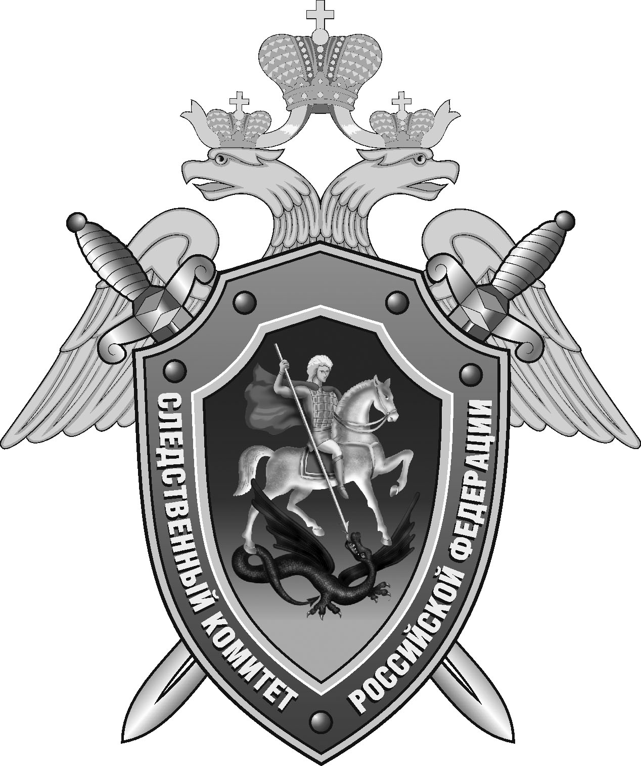

Нефтекумский межрайонный следственный отдел следственного управления Следственного комитета Российской Федерации по Ставропольскому краю

Пресс-релиз

В
В Нефтекумске мужчина подозревается в умышленном причинении тяжкого вреда здоровью своему сыну

В Нефтекумском межрайонном следственном отделе следственного управления Следственного комитета Российской Федерации по Ставропольскому краю возбуждено уголовное дело в отношении 47-летнего жителя города Нефтекумска. Он подозревается в совершении преступления, предусмотренного п. «з» ч. 2 ст. 111 УК РФ (умышленное причинение тяжкого вреда здоровью с применением оружия или предметов, используемых в качестве оружия).
По данным следствия, ночью 9 июля текущего года в городе Нефтекумске между отцом и его 17-летним сыном произошел конфликт из-за его позднего возвращения домой. В ходе конфликта находящийся в состоянии алкогольного опьянения подозреваемый несколько раз ударил потерпевшего ножом по различным частям тела.
Скорую помощь вызвал младший сын подозреваемого. Подростку своевременно была оказана медицинская помощь, благодаря чему сейчас его жизни ничего не угрожает.
Следователем СК России мужчина задержан, судом в отношении него избрана мера пресечения в виде заключения под стражу.
По уголовному делу проведен осмотр места происшествия, проверка показаний на месте, назначен комплекс судебных экспертиз, проводятся иные следственные и процессуальные действия, направленные на сбор доказательственной базы. Расследование уголовного дела продолжается.

Помощник руководителя
Нефтекумского межрайонного
следственного отдела
следственного управления
Следственного комитета
Российской Федерации
по Ставропольскому краю

Полина Саварцова

